COLEGIO EMILIA RIQUELME  GUÍA “ESTUDIO EN CASA” # 8 SEGUNDO PERIODO |  |  |  | 
Fecha de realización: Semana del 08 al 12 de junio | Asignatura: Ciencias Sociales (Economía y Política) | Grado: 10 ° | Docente: Claudia Quintero

Oración a la familia por Juan Pablo II

Oh Dios, de quien procede toda paternidad en el cielo y en la tierra, Padre, que eres Amor y Vida, haz que en cada familia humana sobre la tierra se convierta, por medio de tu Hijo, Jesucristo, "nacido de Mujer", y del Espíritu Santo, fuente de caridad divina, en verdadero santuario de la vida y del amor para las generaciones porque siempre se renuevan.
Haz que tu gracia guíe a los pensamientos y las obras de los esposos hacia el bien de sus familias y de todas las familias del mundo.
Haz que las jóvenes generaciones encuentren en la familia un fuerte apoyo para su humanidad y su crecimiento en la verdad y en el amor.
Haz que el amor, corroborado por la gracia del sacramento del matrimonio, se demuestre más fuerte que cualquier debilidad y cualquier crisis, por las que a veces pasan nuestras familias.
Haz finalmente, te lo pedimos por intercesión de la Sagrada Familia de Nazaret, que la Iglesia en todas las naciones de la tierra pueda cumplir fructíferamente su misión en la familia y por medio de la familia. Tú, que eres la Vida, la Verdad y El Amor, en la unidad del Hijo y del Espíritu santo.

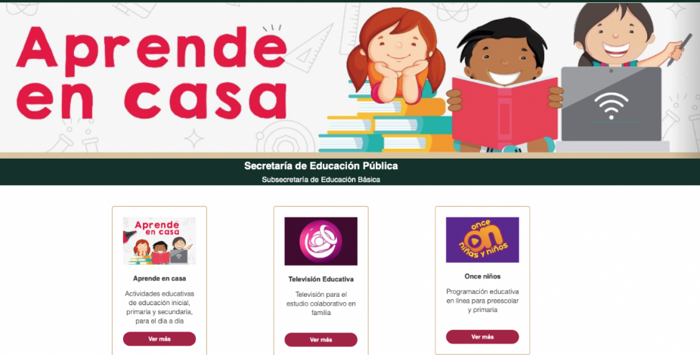
Un abrazo fraterno y feliz semana.

SEMANA | Del 08 al 12 de junio
Miércoles 10:  Estudio en Casa de  07:00 a.m a 8:00 a.m | Tema: Los Ministerios de Colombia  I.D: Conoce los principales aspectos de cada uno de los gabinetes de departamentos de gobierno.  Como trabajo autónomo, debes elaborar una presentación en Power Point sobre el tema asignado. Recuerda que al correo les compartiré el archivo con el ministerio asignado. Para elaborar la presentación debes tener en cuenta lo siguiente:  - Nombre del ministerio.  - Misión y visión.  - 5 funciones.  - Nombre ministr@  - Sitio web.  No olvides adjuntar una portada, hacer un excelente uso del acento gráfico, escribir de manera correcta las palabras y utilizar imágenes. Es indispensable incluir una imagen del ministr@ y un pequeño dato biográfico.  Quedo atenta a las inquietudes que surjan.
Jueves 11:  9:30 a.m a 10:30 a.m  Clase virtual | Tema: La constitución de 1991  I.D: Conoce los fundamentos legítimos de la carta magna de los Derechos Humanos.  En nuestro encuentro virtual, explicaré sobre el tema. Anímate a participar en clase y ten a la mano la Constitución política para el ejercicio que realizaremos.
Viernes 12:  Estudio en Casa de  10:30 a.m a 11:30 a.m | Tema: La inflación.  I.D: Analiza el concepto de inflación y sus efectos.  Recuerda que en nuestro encuentro virtual abordamos el tema de la inflación y les menciones que, como trabajo autónomo, realizarían una actividad, la cual deben adjuntar a Classroom con la respuesta a las tres preguntas que trabajamos en clase virtual.  Visita el siguiente link https://prezi.com/kpjmp8dmhqhy/la-inflacion/ y responde las preguntas:  - ¿En qué consiste la inflación por demanda? Plantea otro ejemplo.  - ¿Cuáles son los 4 tipos de inflación que existen? Explícalos.  - Define los siguientes conceptos:  - Deflación.  - Estanflación.  - Desinflación.  - Reflación.  - En Colombia, ¿cómo se mide la inflación?  - Escribe 3 consecuencias de la inflación.

NOTA: Quedo atenta a las inquietudes que puedan surgir.

Claudia Celene Quintero
Magister en Educación.

